|  |  |  |
| --- | --- | --- |
|  | به نام خدا |  |
| **دانشگاه تهران**  **دانشکده‌ مهندسی برق و کامپیوتر**  **ابزار دقیق**  استاد نیری  **تمرین 1** | | |

|  |  |
| --- | --- |
| محمد مشرقی | نام و نام خانوادگی |
| 810199492 | شماره‌ دانشجویی |
|  | تاریخ ارسال گزارش |

­

Contents

1- 3

الف 3

ب 4

ج 5

2 7

3 10

الف 10

ب 11

د 13

4 20

الف 20

قسمت ب 23

ج 24

5- 26

6 29

ب 30

# 1-

## الف

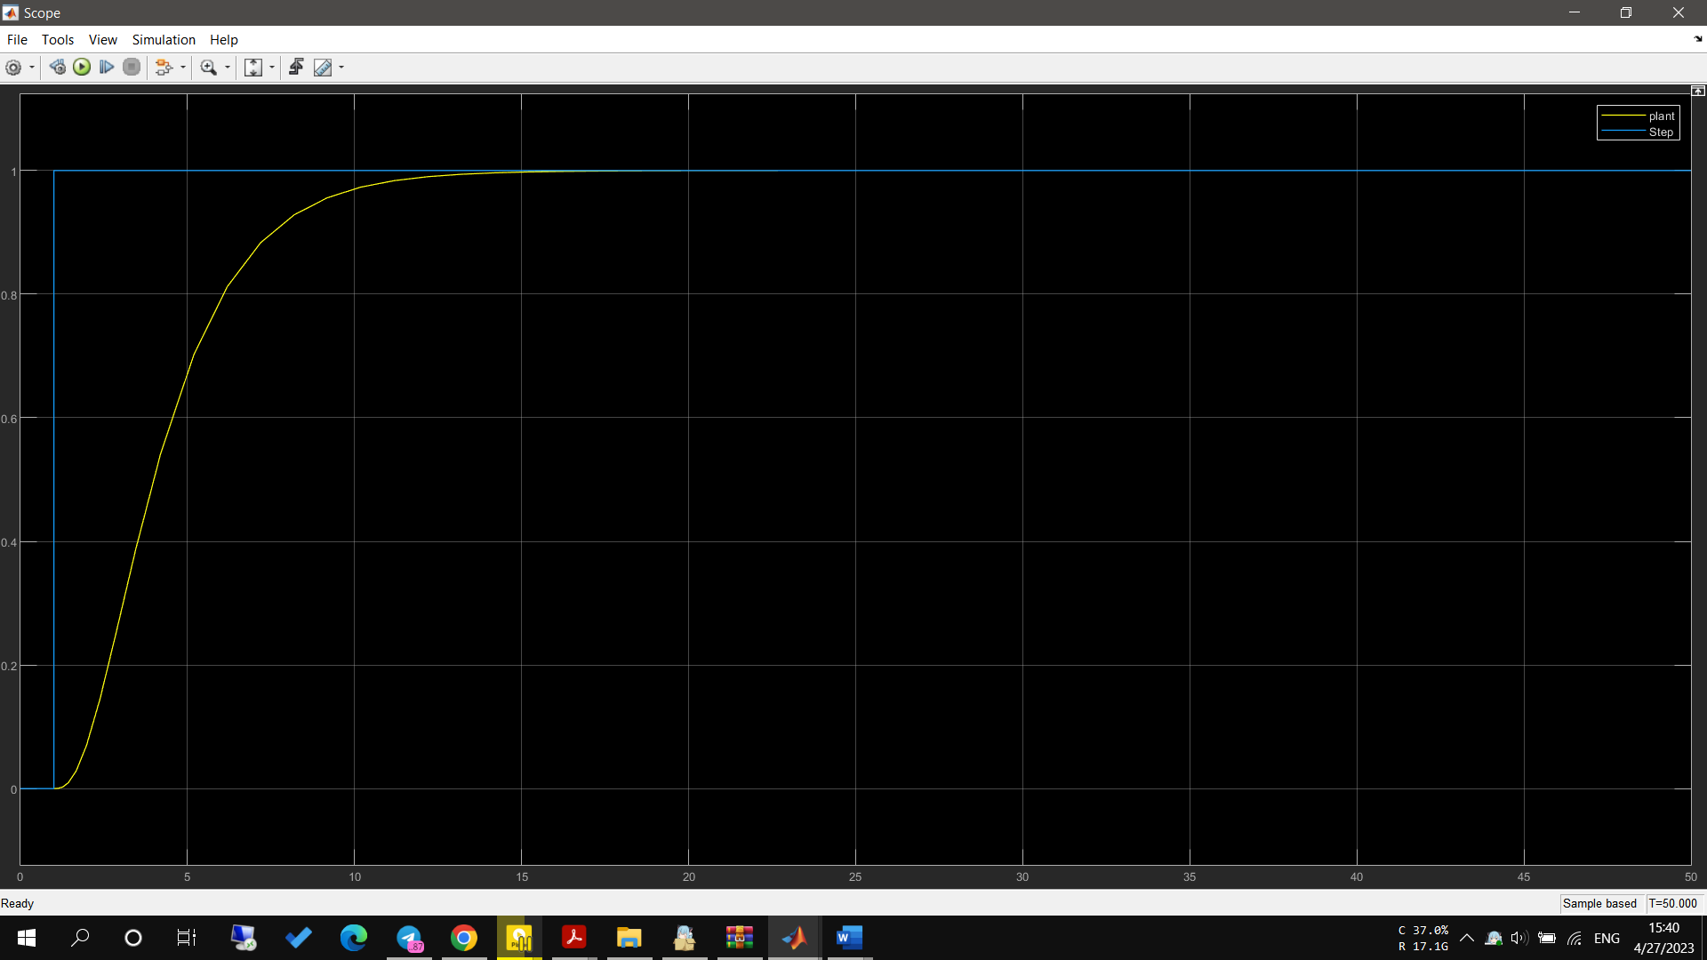

## ب

مشخصات اغتشاش گر:

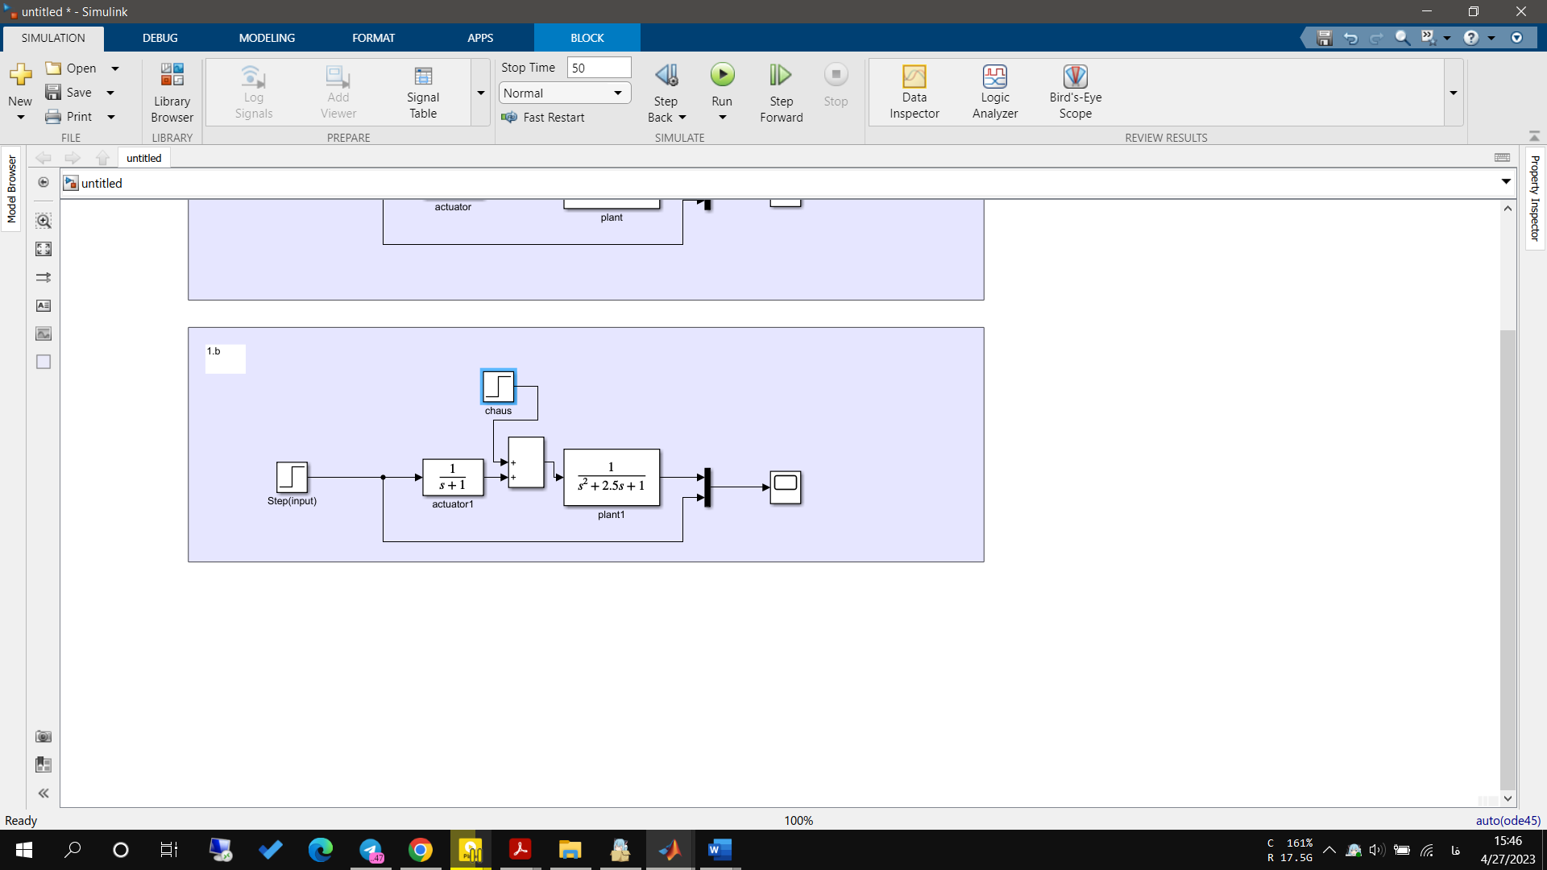

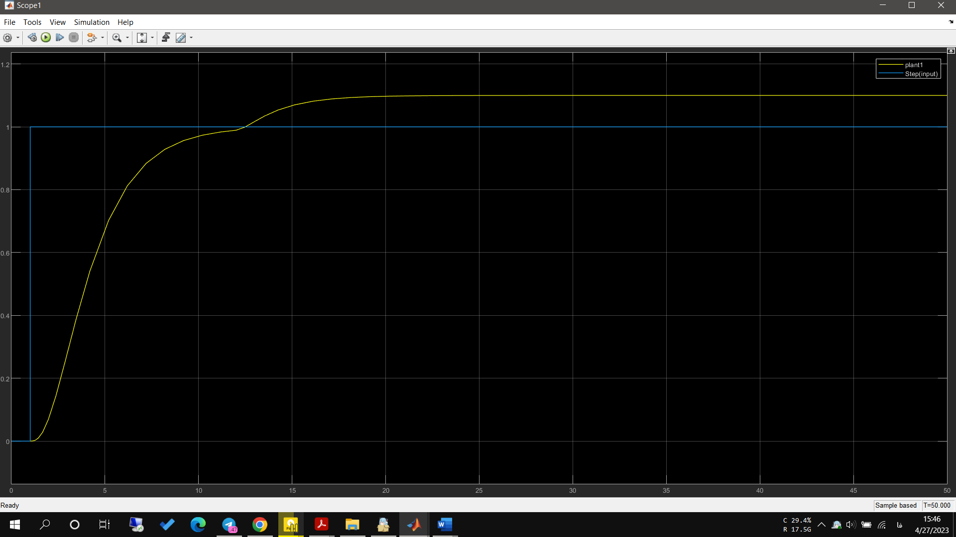

## ج

در این قسمت با اضافه کردن کنترل PID و همینطور فیدبک دار کردن سیستم به مدار شکل بالا تبدیل شد.

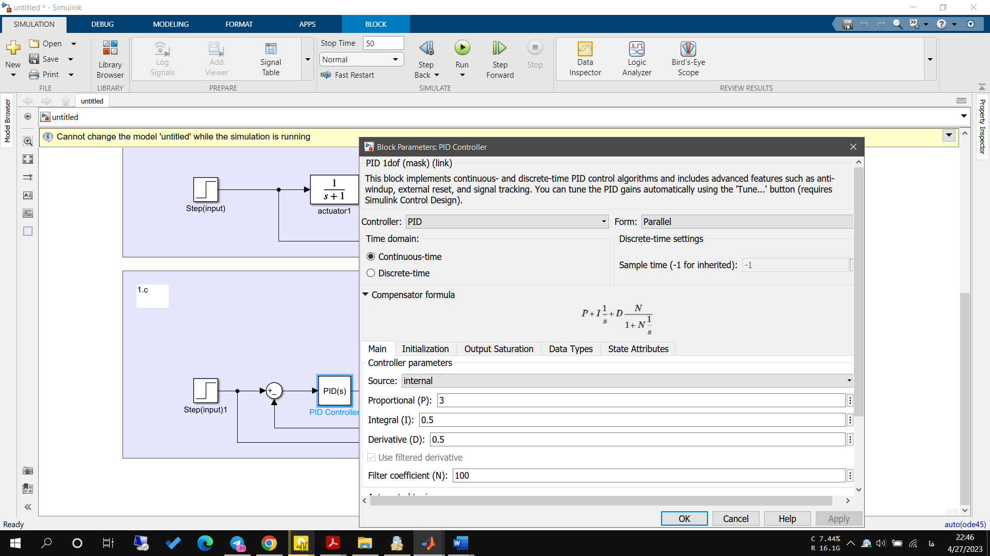حال با بازی کردن با پارامتر های PID به مقادیر زیر می رسیم:

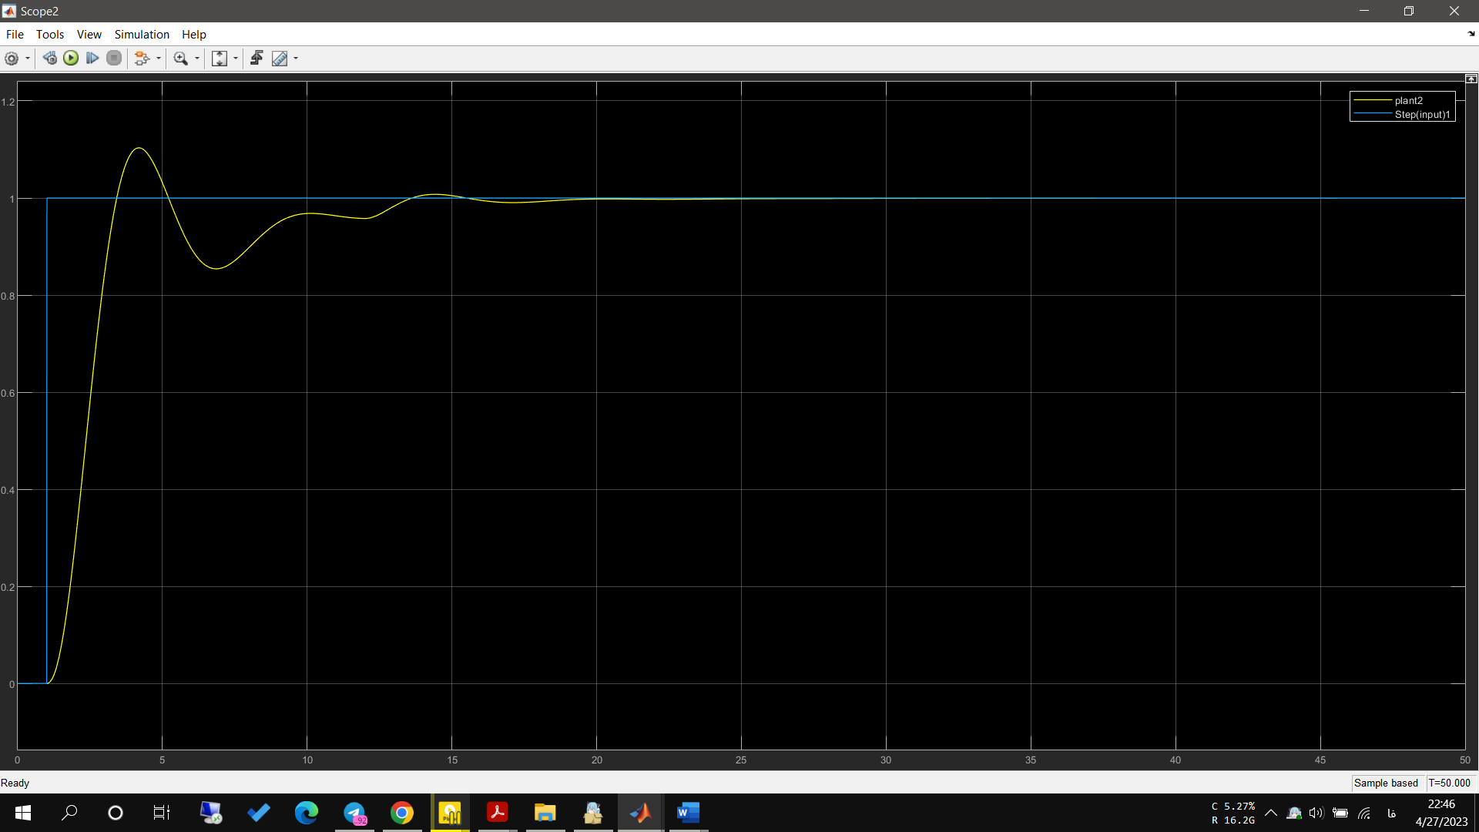نمودار نهایی:

با توجه به شکل فراجهش حدود ده درصد و زمان آن حدود 5ثانیه هست همچنین زمان نشست حدود 20 ثانیه هست

همچنین اگر بخواهیم با توجه به نیاز های سوال طراحی کنیم می تونیم تغییرات زیر رو اعمال کنیم:

زمان تثبیت: ضریب کسری تناسبی (Kp) به زمان تثبیت تأثیر می‌گذارد زیرا تعیین می‌کند که کنترل‌کننده چه میزان به سیگنال خطای کنونی پاسخ می‌دهد. افزایش مقدار Kp منجر به کاهش زمان تثبیت می‌شود، اما Kp بالایی باعث بروز بیش‌انحرافی و عدم پایداری می‌شود که منجر به افزایش زمان تثبیت می‌شود. ضریب کسری تکمیلی (Ki) به زمان تثبیت تأثیر می‌گذارد زیرا تعیین می‌کند که چه مقدار پاسخ کنترل‌کننده به تجمع خطاهای گذشته داده شود. افزایش مقدار Ki می‌تواند به کنترل‌کننده در حذف خطاهای وضعیت پایدار کمک کند که باعث کاهش زمان تثبیت می‌شود. در نهایت، ضریب کسری مشتق (Kd) به زمان تثبیت تأثیر می‌گذارد زیرا به سرعت به تغییرات ناگهانی در سیگنال خطای پاسخ می‌دهد و به کنترل‌کننده در دستیابی به وضعیت پایدار کمک می‌کند.

بیشانه‌یابی(overshoot): بیشانه‌یابی میزانی است که کمّیت سیستم بیش از مقدار پایدار نهایی خود قبل از خاموش شدن دارد. ضریب تکثیری (Kp) بیشانه‌یابی را به شدت تحت تأثیر قرار می‌دهد، به طوری که افزایش ارزش Kp منجر به پاسخ بیش از حد خشن و بیشانه‌یابی می‌شود. ضریب انباشته‌کننده (Ki) نیز می‌تواند به کاهش بیشانه‌یابی اثر بگذارد، با کاهش خطاهای حالت پایدار. در نهایت، ضریب تفاضلی (Kd) با کاهش پاسخ سیستم به نویزهای فرکانس بالا، می‌تواند بیشانه‌یابی را کاهش دهد.

زمان بالا رفتن: زمان بالا رفتن، زمانی است که سیستم برای رسیدن به حالت پایدار از حالت اولیه به حالت نهایی، نیاز دارد. ضریب پروپورشنال گین (Kp) از بیشترین تأثیر بر زمان بالا رفتن دارد و با تعیین واکنش کنترلر به تغییرات در سیگنال خطا، مشخص می‌شود. افزایش Kp می‌تواند باعث شود سیستم بهتر و پاسخگوتر شود و زمان بالا رفتن کمتر شود. با این حال، ضریب Kp بیش از حد بالا می‌تواند باعث افتال و ناپایداری و در نتیجه زمان بالاتری برای رسیدن به حالت نهایی شود. اثر انتگرال گین (Ki) همچنین می‌تواند بر زمان بالا رفتن تأثیر بگذارد، با اصلاح خطاهای حالت پایدار، که ممکن است بر زمان پاسخ کلی سیستم تأثیر بگذارد. ضریب دیفرانسیل گین (Kd) تأثیر کمتری بر زمان بالا رفتن دارد و عمدتاً به تأثیر سیستم در پاسخ به تغییرات ناگهانی در سیگنال خطا می‌پردازد.

# 2

با توجه به شکل خطا های ترین و تست داریم :

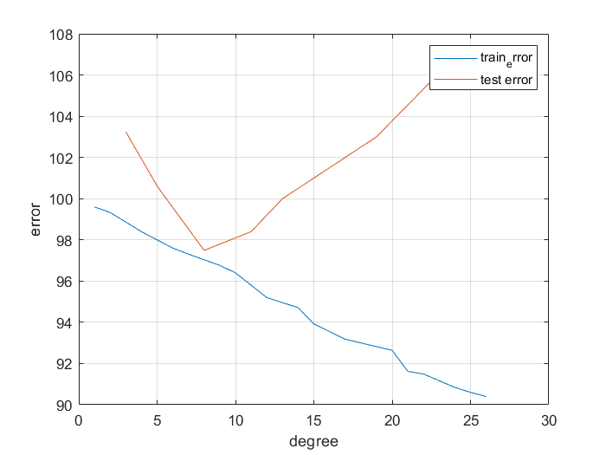

اما اگر داده رو ببینیم این دو داده کامل نیستن و به ازای بعضی از درجه ها داده نداریم

پس باید برا درجه هایی که داده نیست پیش بینی کنیم برای اینکار هم داده های ترین و هم داده های تست رو فیت می کنیم با توجه به شکل برا ترین درجه یک و برا تست درجه دو نیاز است داریم:

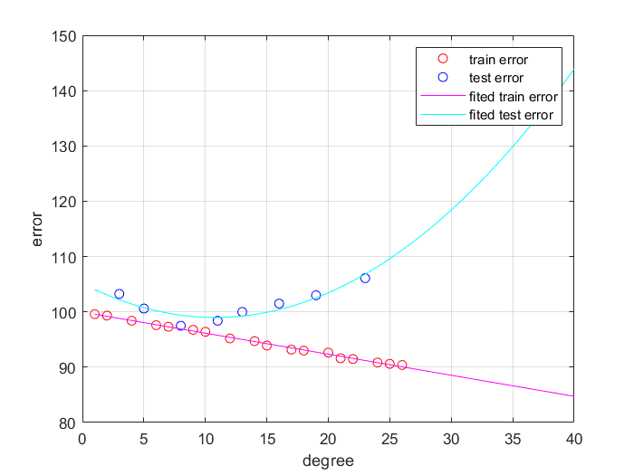

در درجه برابر با 8 داده های تست کمترین خطا رو داشته اند و به خط ارور ترین هم نزدیک ترین فاصله رو دارند از این رو درجه بهترین درجه هست.

# 3

## الف

ابتدا داده ها رو تولید و سپس دسته بندی می کنیم و از درجه یک تا بیست نمودارشونو رسم می کنیم.

داریم:

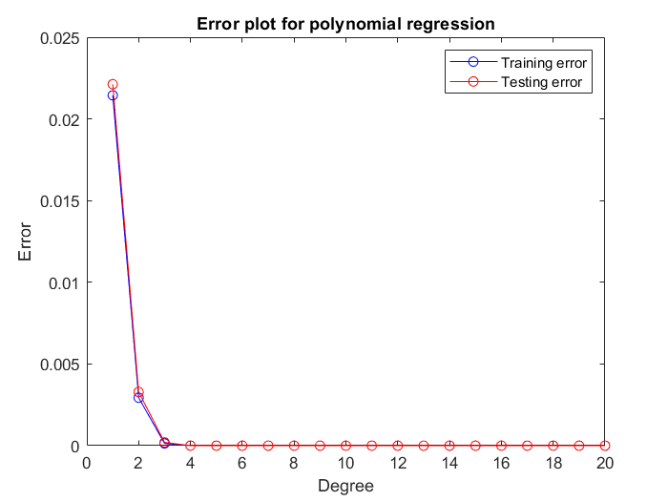

با توجه به اینکه درجه یک و دو خطا زیادی دارند آن دو رو حذف و دوباره رسم می کنیم.

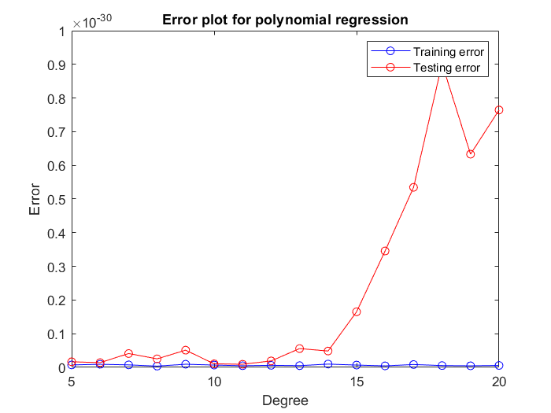

حال طبق تصویر درجه 6 بهترین هست چون کمترین خطا و اینکه ترین و تست به هم نزدیک شدن

## ب

درجه مناسب از بخش قبل که 6 هست رو داریم

حال اگر طبق فرمول جلو بریم داریم:روش LS

ضرایب به شرح روبه رو هست :

coeffs = 7×1

3.0000

7.2500

9.3333

0.5000

0.7500

2.2000

-0.0000

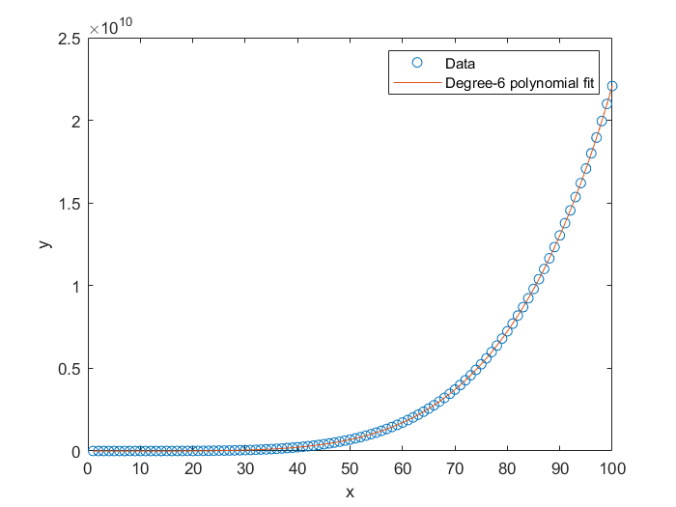

و این هم نمودار فیت شده .

## د

در اینجا از روش RLS استفاده می کنیم:

theta = 7×1

2.4511

7.3224

9.3300

0.5001

0.7500

2.2000

-0.0000



نمودار ضرایب داده بر حسب تعداد داده:

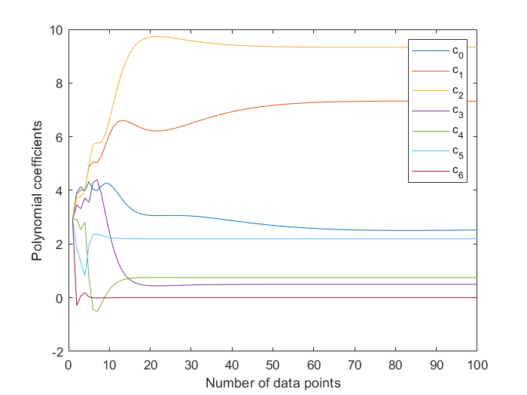

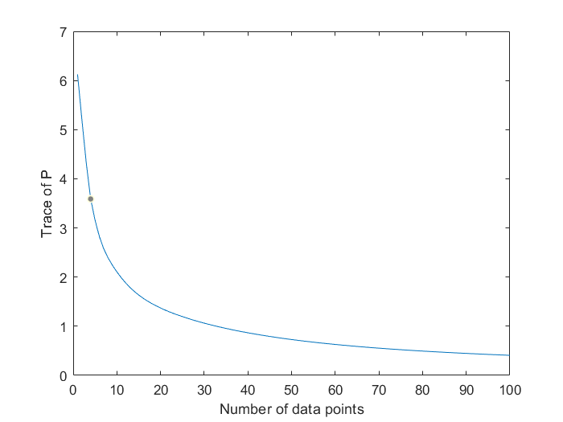همانطور که در نمودار می بینیم در ابتدا مقدار تغییرات زیاد بوده اما با بیشتر شدن داده ها سرعت تغییرات کم شده و به مقدار اصلی نزدیک میشن.

وقتی تعداد داده زیاد میشه تریس ماتریس p کم و کمتر می شود که متوجه می شویم که مقادیر روی قطر اصلی کوچک تر شدن بنابراین طبق فرمول k(m+1) کوچکتر شده و بعد از آن tetha(m+1) کوچک می شود.

A=1

theta = 7×1

2.4511

7.3224

9.3300

0.5001

0.7500

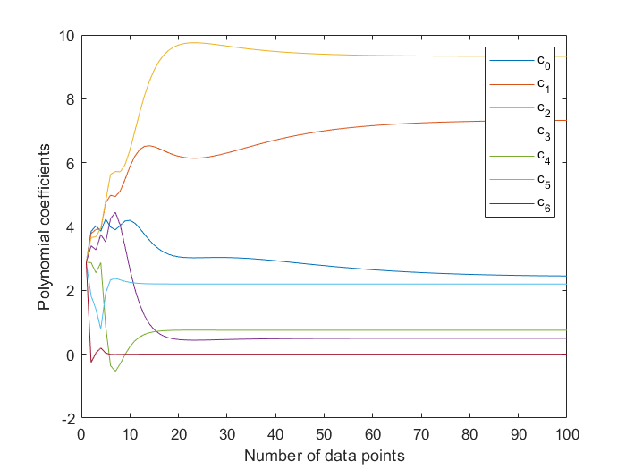 2.2000

-0.0000

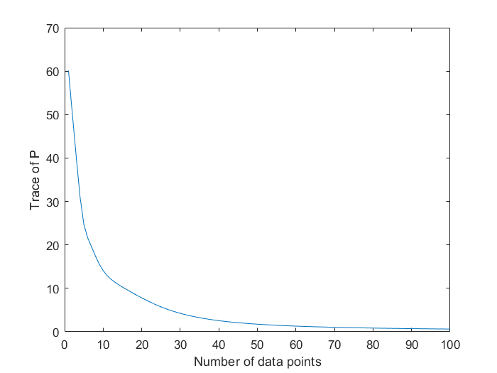

A=10

theta = 7×1

3.0000

7.2500

9.3333

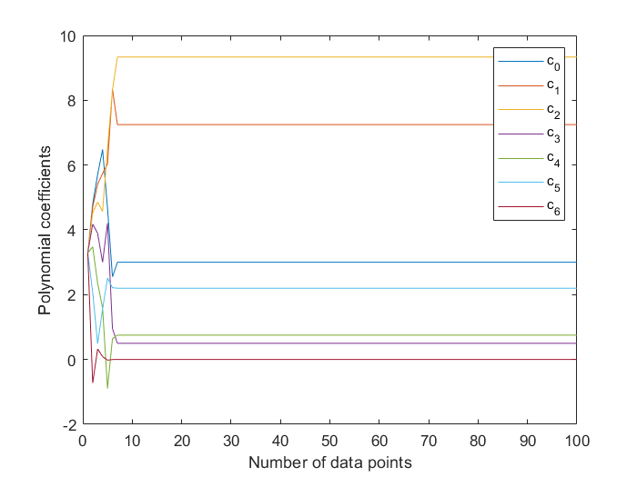 0.5000

0.7500

2.2000

-0.0000

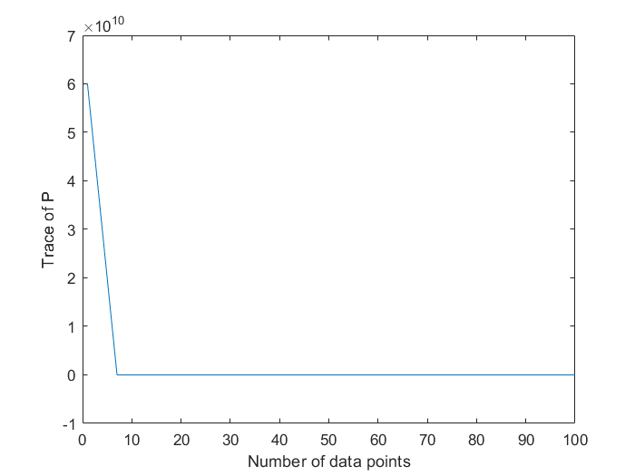

A=100

theta = 7×1

3.0364

7.2462

9.3335

0.5000

0.7500

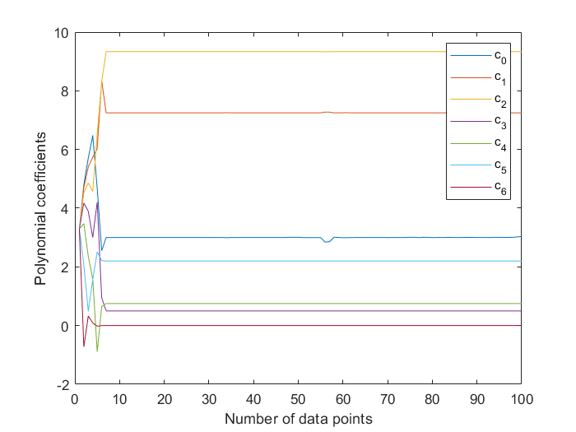 2.2000

0.0000

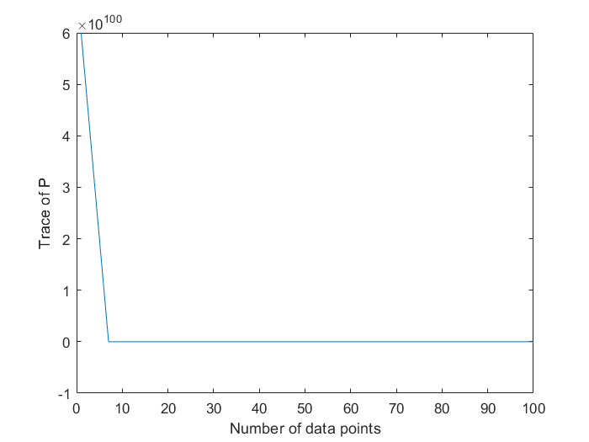

با توجه به داده های می فهمیم که با بیشتر شدن a سرعت همگرایی بیشتر شده و با تعداد داده کمتری می توان به مقدار نهایی ضریب ها دست یافت.

# 4

## الف

مقادیر دلخواه :

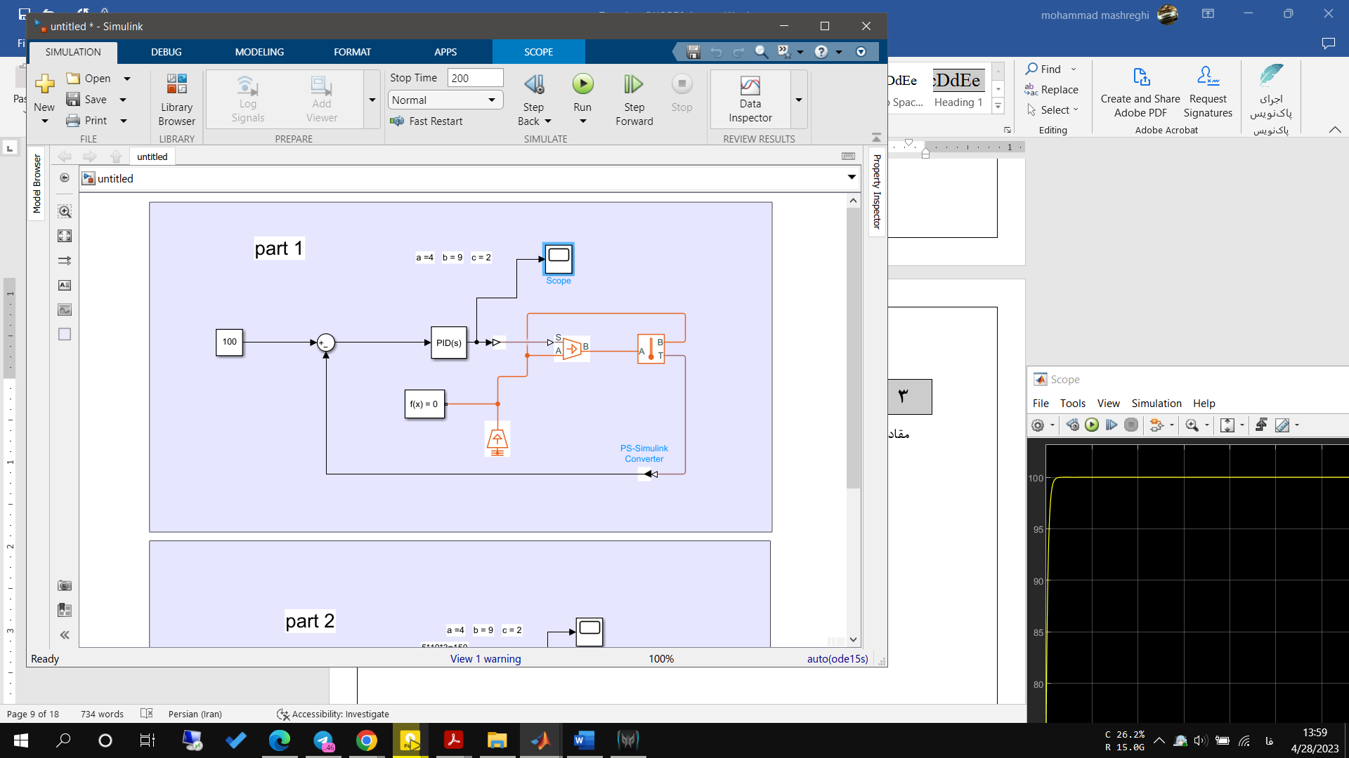

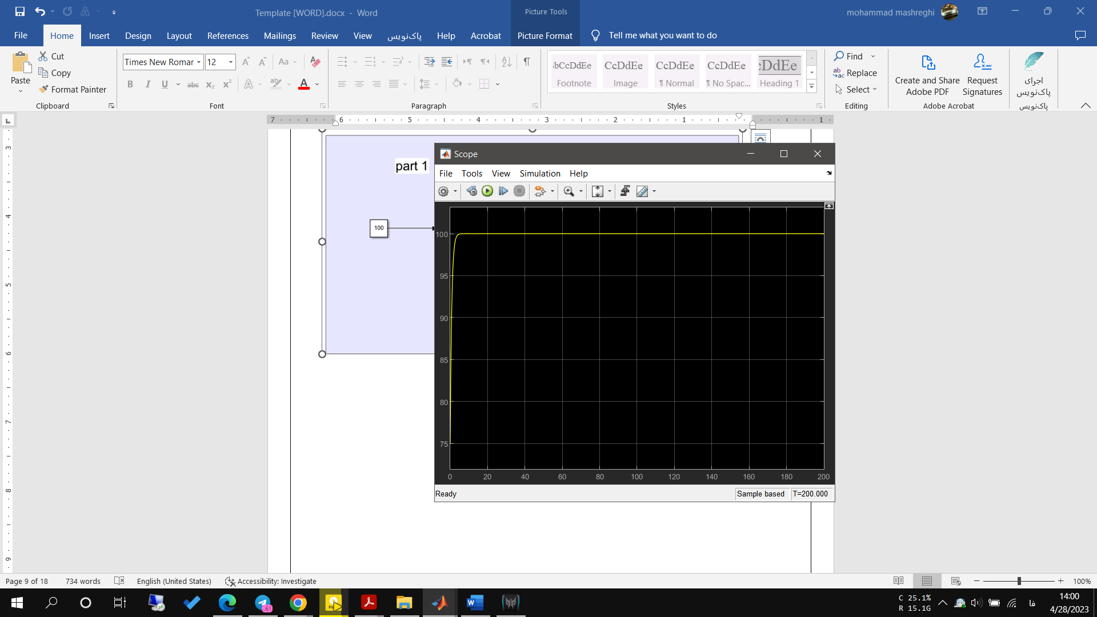

حال به بخش بعدی میریم

با توجه به مقادیر گفته شده abc = 492 مقدار ثابت زمانی برابرست با 5*10*3 = 150

که در اون موقع باید به حدود 63 درصد مقدار نهایی خود که 100 هست برسد یعنی 63

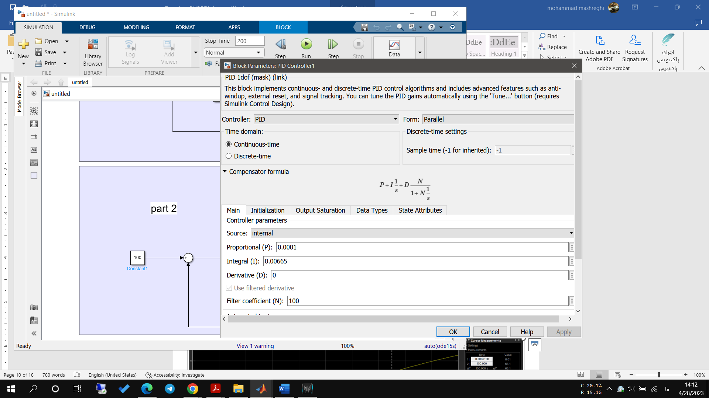با بازی کردن با مقادیر داریم:

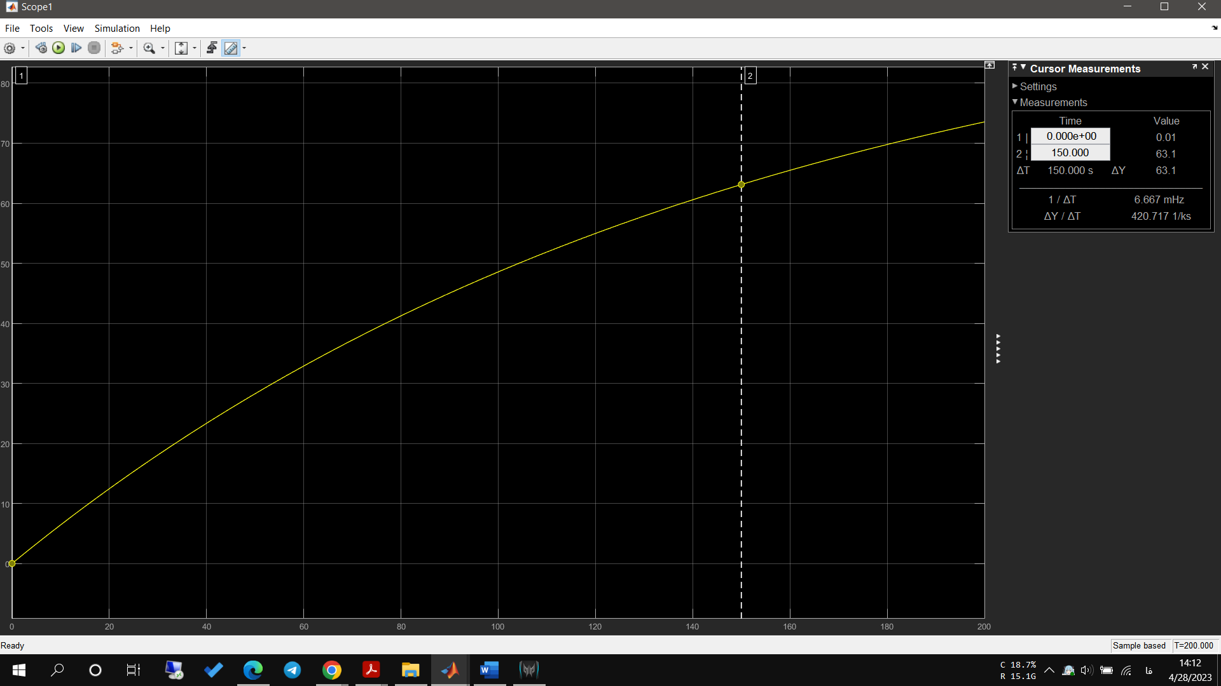

3-2

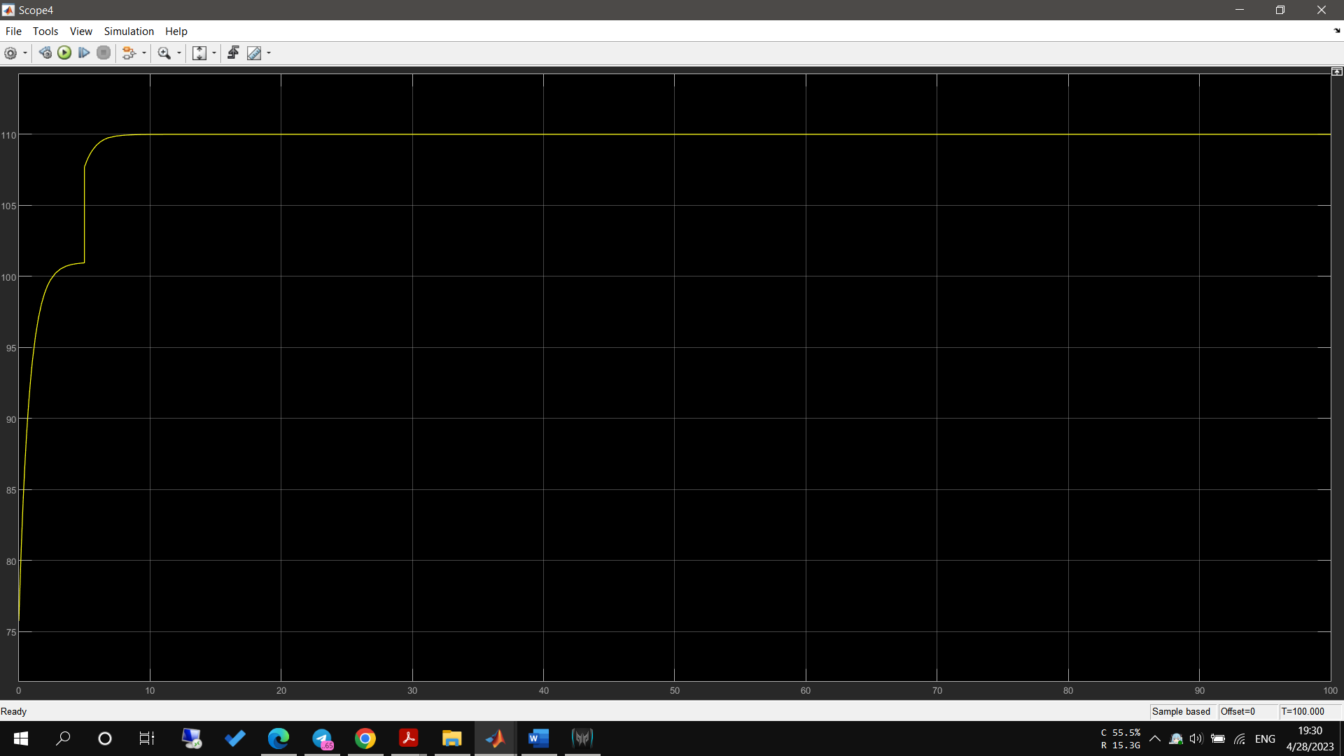اگر بخوایم اثر بایاس حسگر رو رو ببینیم با اضافه کردن آن مشاهده می کنیم که در مقدار نهایی تاثیر می گذارد و می تواند مقدار نهایی را زیاد یا کم کند

همچنین اگر ثابت زمانی زیاد شود جهش آن را در t=5 نمی بینیم و فقط تاثیر آن را در مقدار نهایی می بینیم

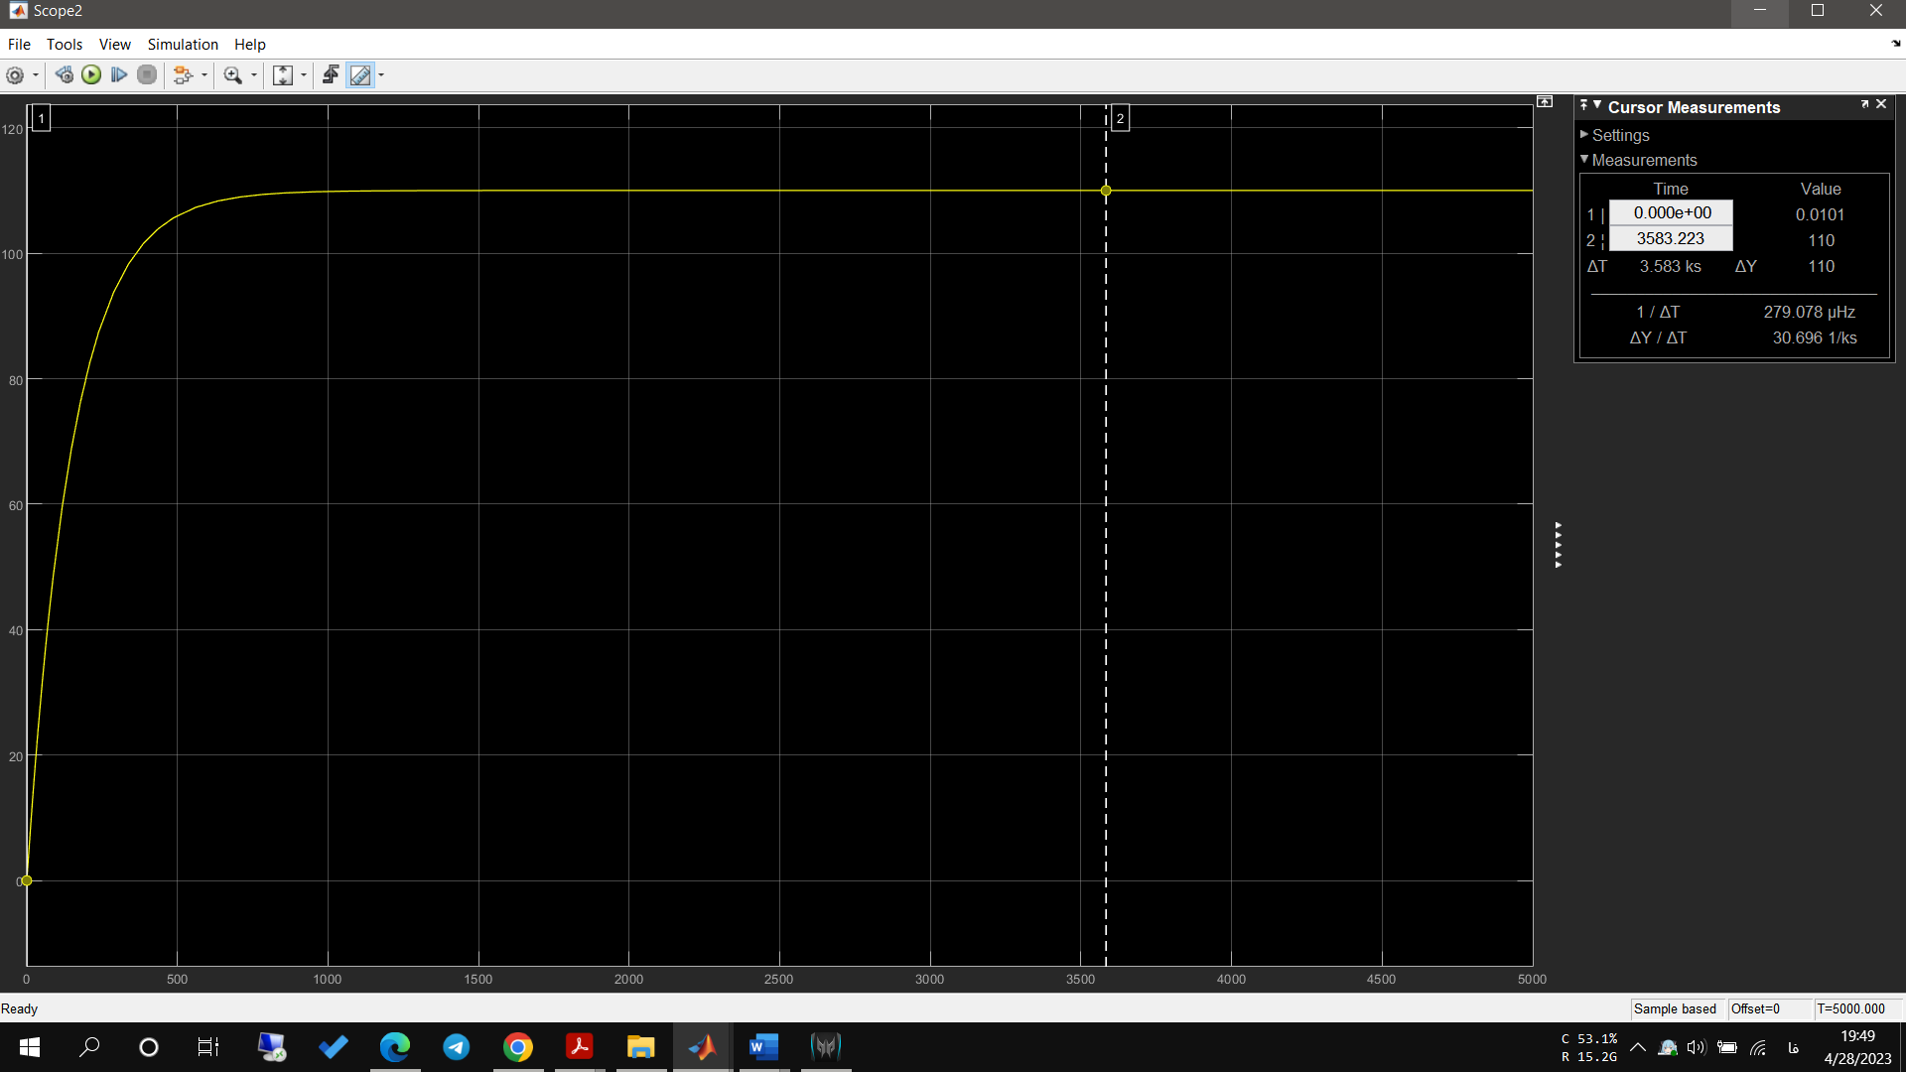

## قسمت ب

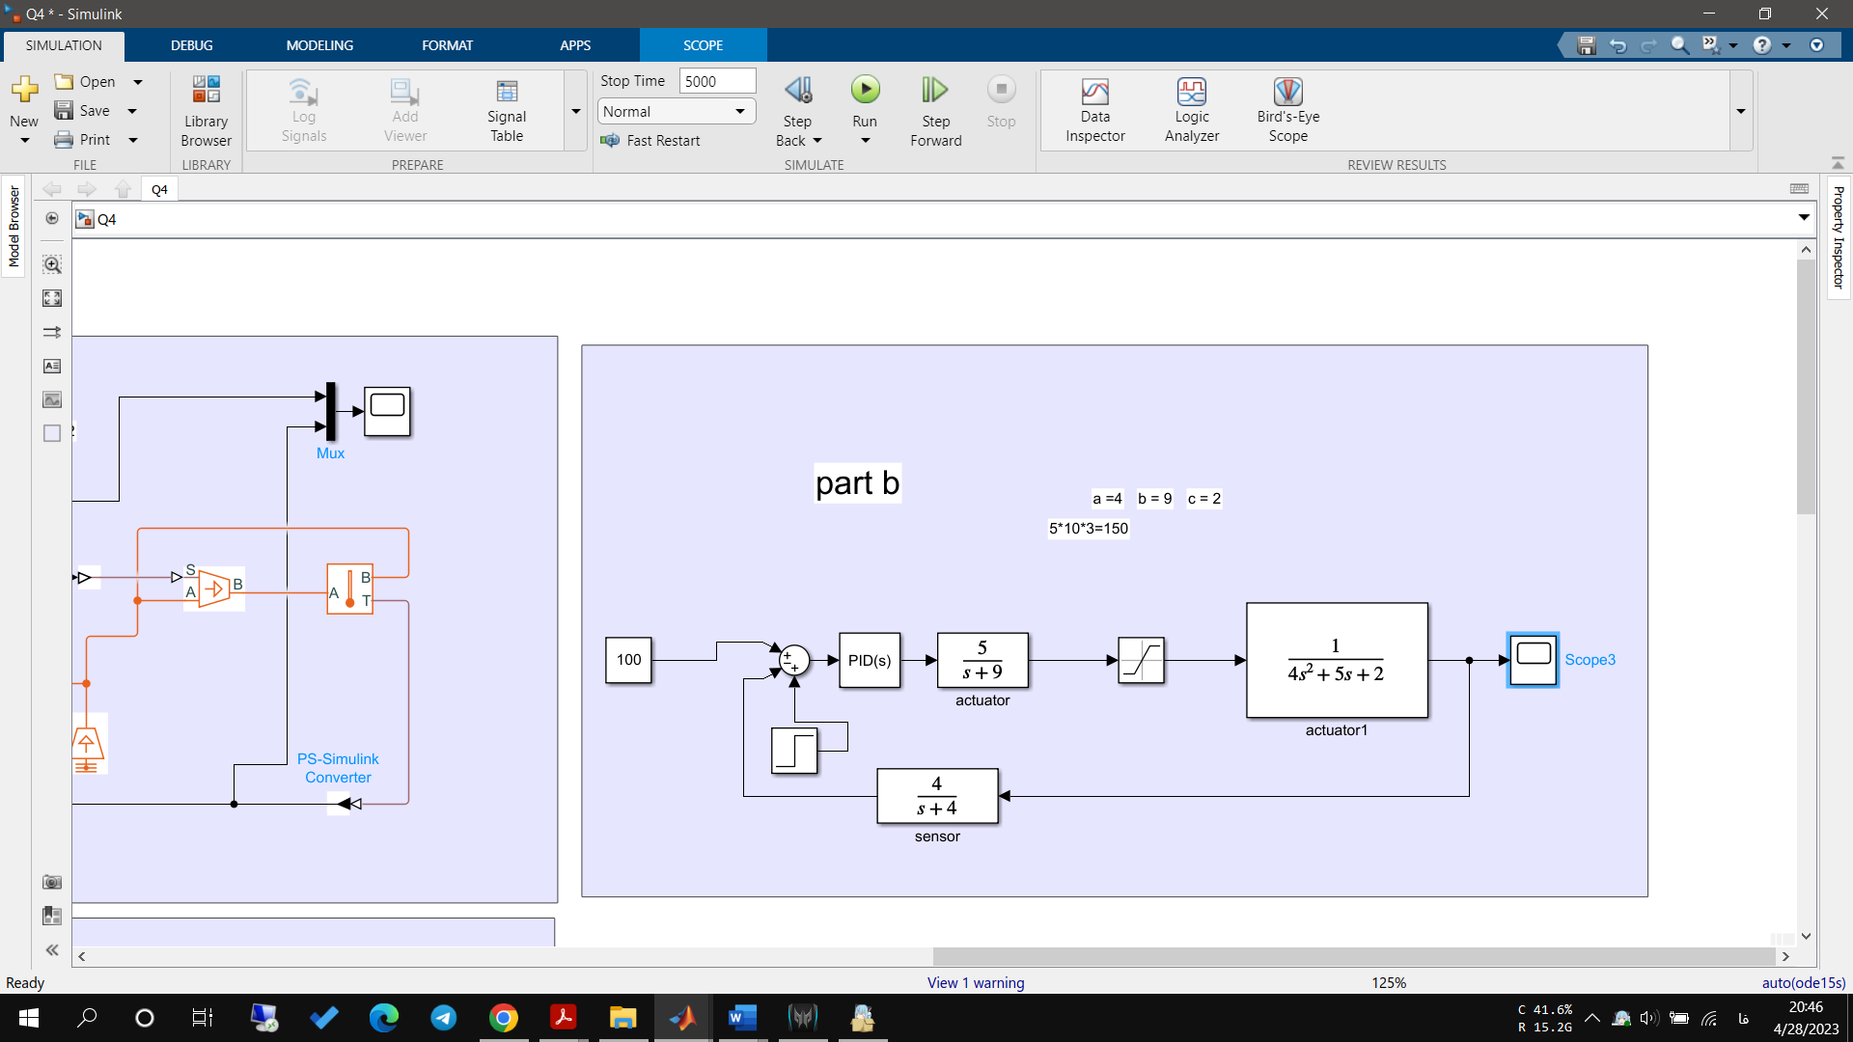در این قسمت با توجه به saturation گذاشته شده باعث می شود دستگاه محدود شود و کنترلر pi و محرک دستگاه به خوبی نتوانند خروجی خود رو به سیستم اصلی برسونند و به همین علت به نتیجه دلخواه خود در نهایت نمیرسیم.

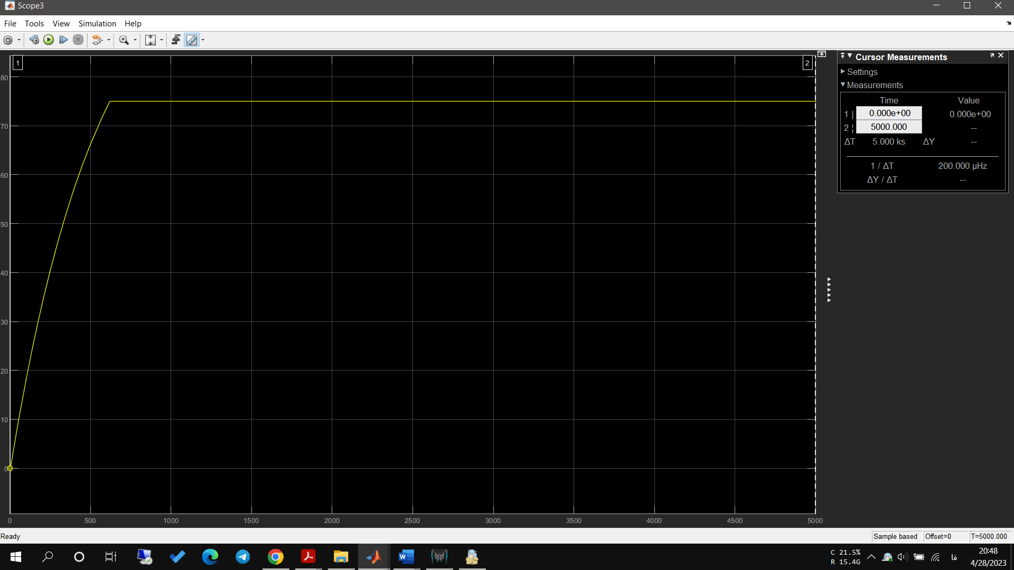

با توجه به عکس بالا قبل از رسیدن به مقدار نهایی خود در 80 می برد و بیشتر نمیشود

نتیجه ای که میشه گرفت اینه که باید حتمن محدودیت های دستگاهی رو در محاسبات خود اعمال کنیم.

## ج

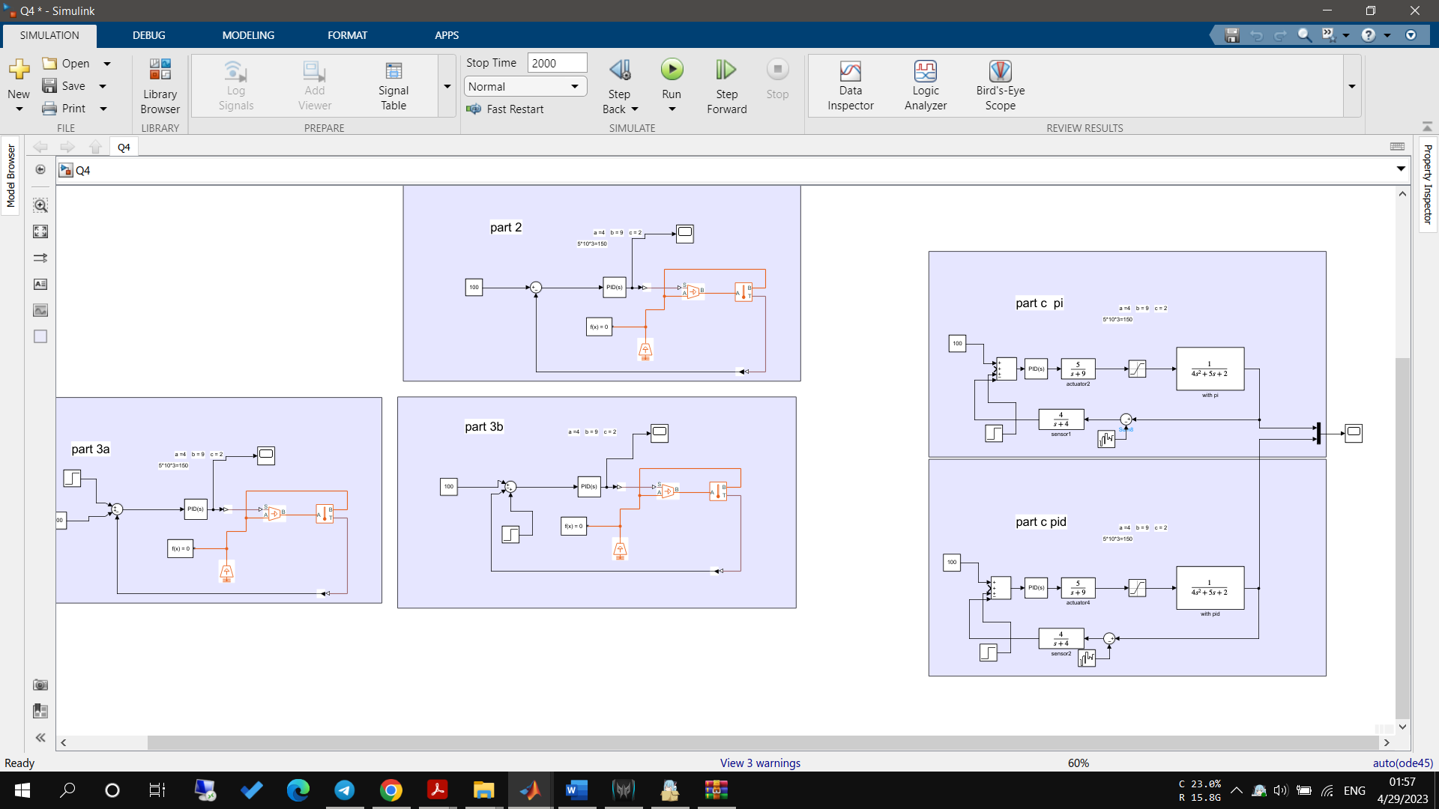در این قسمت با اضافه کردن نویز و اینکه بسته یه سیستم مشابه با کنترلر pid داریم:

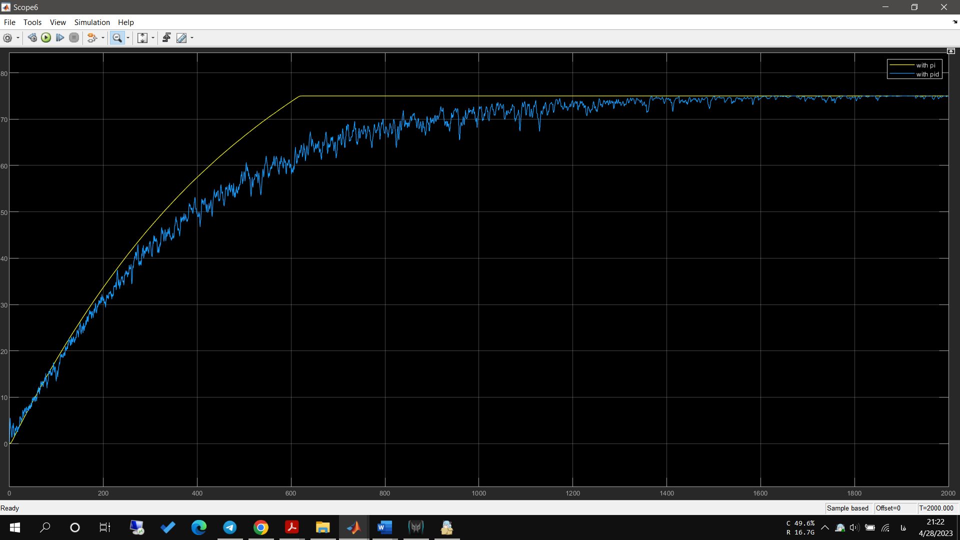شکل نمودار رو داریم:

می دانیم دامنه نویز کمه و انتگرالش هم کم هستش(البته بستگی به ضریب داره اما درکل) اما تغییرات لحظه ایش زیاده این باعث میشه با اضافه کردن مشتق تغییرات زیادی در خروجی ببینیم و هم اینکه زمان اینکه به مقدار نهاییش برسه بیشتر میشه

# 5-

با توجه به ورودی که بین -200 تا 200 هستش و خروجی که بین -1 تا 1 هستش

ابتدا به کمک متلب نمودار مقدار واقعی رو می بینیم که چطور باید کار کنه داریم :

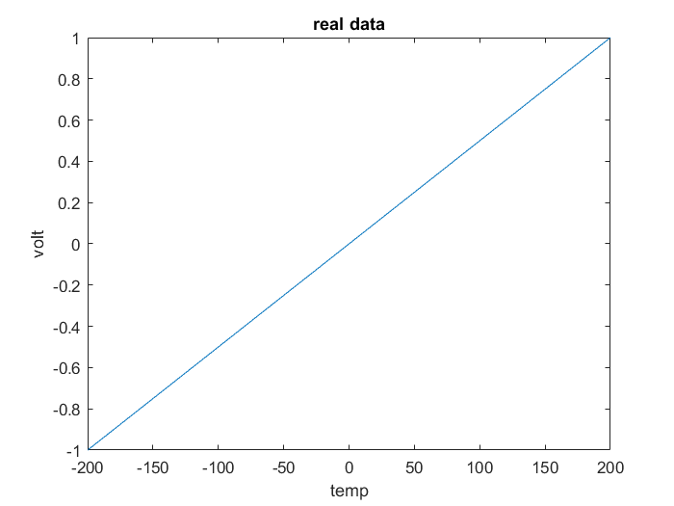

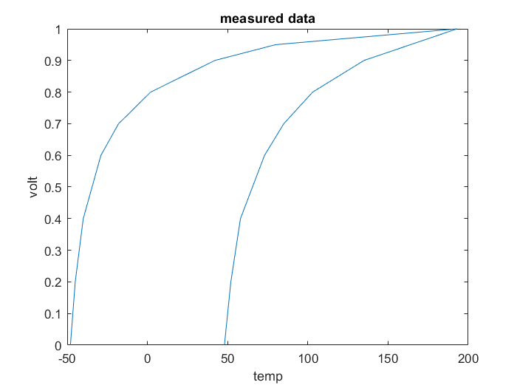حال نمودار بخش از داده های اندازه گیری شده رو می بینیم:

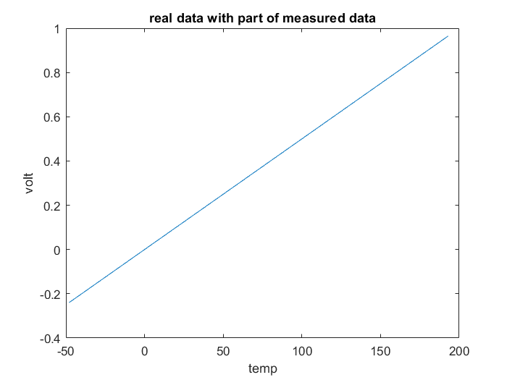حال می تونیم بیایم و دما های داده شده در داده ها را به مقدار واقعی آن را بیابیم و مقایسه کنیم داریم:

حال می تونیم نموداری برحسب مقدار واقعی و مقدار اندازه گیری شده رسم کنیم

و طبق شکل کتاب روش محاسبه رو هم داریم :



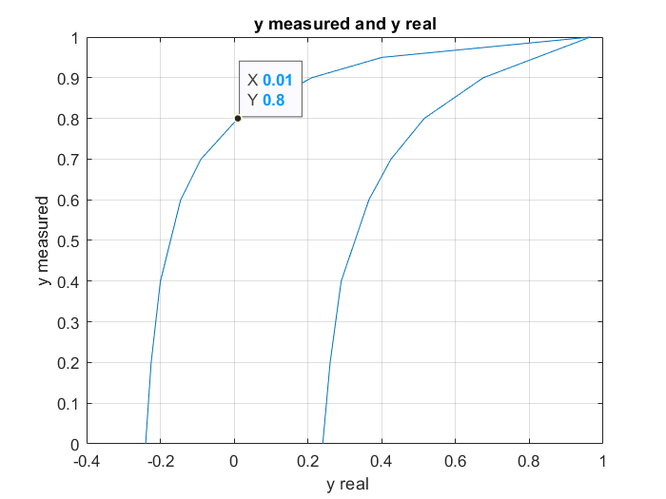

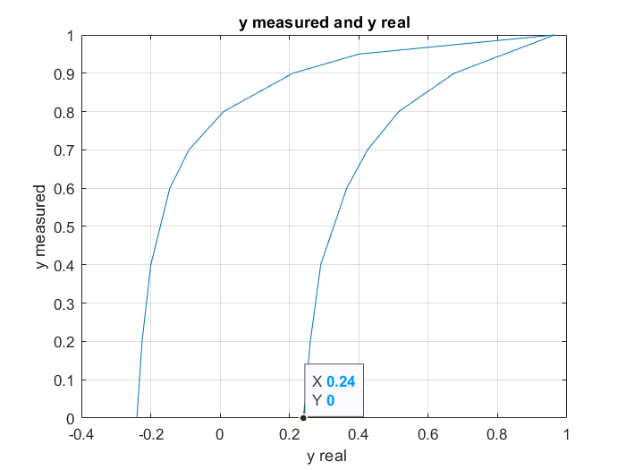

خوب حال با توجه به مقادیر داریم:

حال بر حسب FS% می دانیم بازه خروجی دو هستش داریم :

# 6

با توجه به داده ها:

برا 20 درجه سانتی گراد



برا 50 درجه سانتی گراد

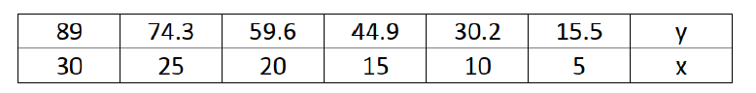

ابتدا سعی می کنیم رابطه خطی رو بنویسیم داریم:

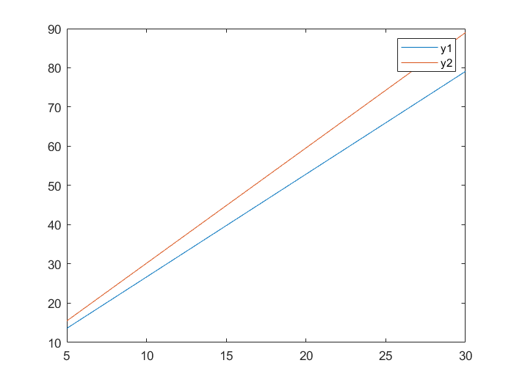

حال مقادیرو بدست می اوریم:

## ب

برای این قسمت برای اینکه حل کنیم ابتدا دما ی 50 درجه رو روحسگر 20 و 50 در میاوریم

داریم:

For 20c -> x=50 ->y=131.5

For 50c -> x=50 ->y=147.8

حال برای این که در حسگر در 40 را بدست بیاوریم می دانیم که دو سوم اختلاف بین 20 و 50 هستش داریم